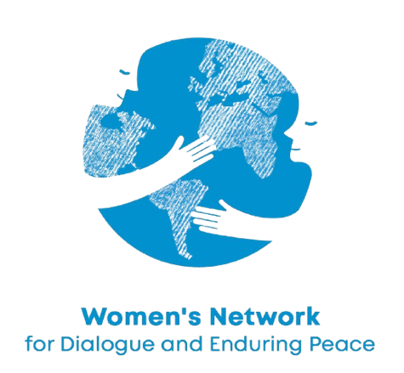

ЖЕНСКАЯ СЕТЬ ЗА ДИАЛОГ И ПРОЧНЫЙ МИР

Кто мы такие

Мы - женщины-миротворцы, лидеры гражданского общества и гуманитарной помощи со всей Украины и по обе стороны линии фронта. Мы являемся членами Женской сети за диалог и прочный мир, которую мы основали в 2015 году. У нас есть десятилетний опыт в миростроительстве, диалоге и оказании поддержки пострадавшему от конфликта населению по обе стороны линии соприкосновения.

У нас есть непосредственный опыт работы на местах, связанный с координацией эвакуации десятков тысяч гражданских лиц из зон активных боевых действий; расселением более полумиллиона внутренне перемещенных лиц и предоставлением им широкого спектра гуманитарной помощи и поддержки; оказанием неотложной психологической помощи, организацией возвращения детей из России; управление программами экономического развития, в том числе в сельской местности; а также организация и содействие диалогу по миростроительству и примирению между разделенными общинами с 2014 года.

Война затронула всех нас и наши семьи. Некоторые из нас по-прежнему находятся в разлуке со своими мужьями и детьми из-за линии фронта. Многие из нас бежали от бомбежек и обстрелов. Некоторые из нас не раз теряли все, включая свои дома. Все мы теряли людей, которых любили.

Признавая катастрофические гуманитарные последствия войны, мы объединены нашими общими целями и ценностями сохранения человеческих жизней и защиты основных прав. Мы глубоко понимаем, как конфликт повлиял на людей по обе стороны линии фронта. Мы несем с собой надежды, нужды и страдания тех, кому служим.

Мы хотим спасти жизни, мы хотим, чтобы страдания прекратились, и мы хотим мира.

Наша миссия

Наша миссия заключается в содействии установлению справедливого и прочного мира в Украине, опираясь на наши знания и опыт женщин, которые живут и работают с людьми в районах, затронутых конфликтом. В поддержку нашей миссии мы прислушиваемся к мнению местных сообществ, применяем ориентированный на человека подход к урегулированию конфликта и стремимся к значительному участию женщин и гражданского общества на каждом этапе мирного процесса.

Наши принципы

- Подход, ориентированный на человека
Наш подход, ориентированный на человека, направлен на защиту жизни и благополучия всех, кого затронул конфликт, включая женщин и детей, беженцев, заключенных, жертв обстрелов или раненых, а также семей, потерявших близких. Мы стремимся к тому, чтобы их интересы были представлены в мирном процессе, и ставим их голоса, потребности и интересы во главу угла переговоров и мирных соглашений. Подход, ориентированный на интересы человека, может удовлетворить потребности всех пострадавших общин, предотвратить насилие в будущем и построить устойчивый мир.

- Участие гражданского общества и женщин на всех этапах переговоров или мирного процесса
Женщины и гражданское общество по обе стороны линии фронта, представляющие тех, кто больше всего пострадал от войны, должны принимать активное участие на каждом этапе мирного процесса, включая переговоры о прекращении огня, планирование мирного процесса, разработку мирных соглашений и контроль за их выполнением, а также послевоенное восстановление. Это необходимо для обеспечения прочного мира.

- Прозрачность переговорного процесса
Крайне важно, чтобы переговорный процесс был прозрачным, чтобы можно было видеть процесс принятия решений, кто и как принимает решения. Эта прозрачность является ключом к укреплению легитимности и доверия к мирному процессу и прочному миру.

